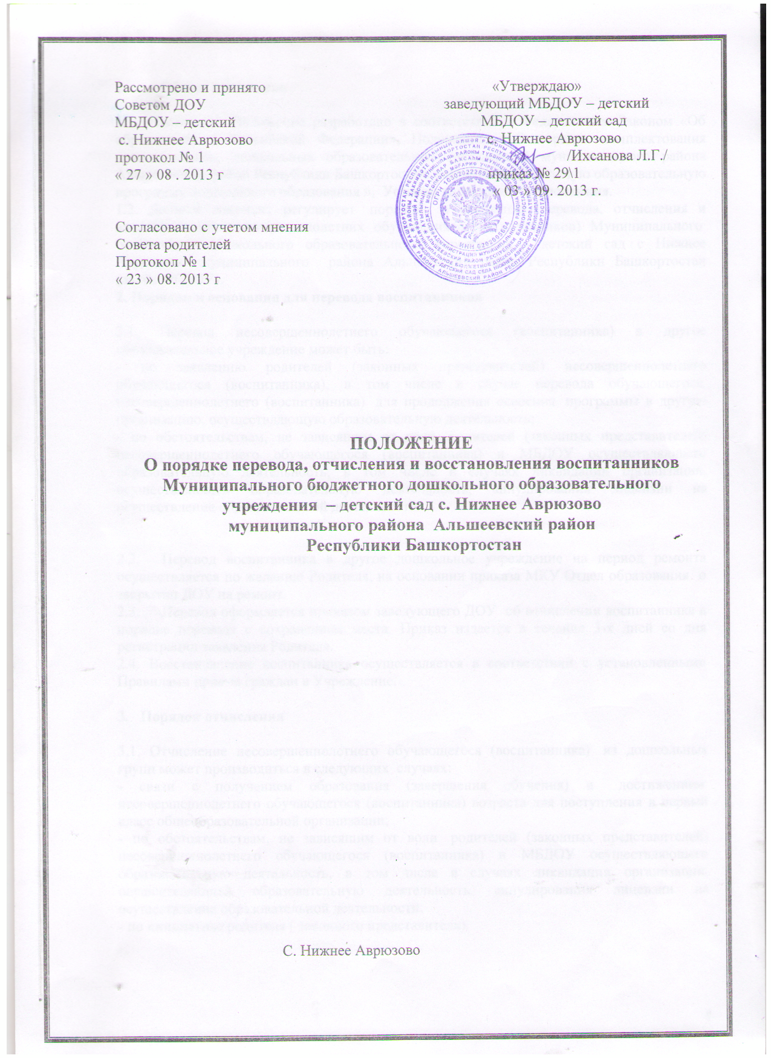

**1. Общие положения.**

1.1.  Настоящее  Положение разработано в соответствии с Федеральным Законом «Об образовании  в Российской Федерации», Положения « О порядке комплектования муниципальных дошкольных образовательных организаций муниципального района Альшеевский район Республики Башкортостан, реализующие основную образовательную программу дошкольного образования », Уставом дошкольного учреждения.

1.2. Данный документ регулирует  порядок   и основания  перевода, отчисления и восстановления несовершеннолетних обучающихся (воспитанников) Муниципального  бюджетного дошкольного образовательного  учреждения - детский сад с Нижнее Аврюзово муниципального района Альшеевский район Республики Башкортостан (далее МБДОУ).

**2. Порядок и основания для перевода воспитанников**

2.1. Перевод несовершеннолетнего обучающегося (воспитанника) в другое образовательное учреждение может быть:

- по заявлению родителей (законных представителей) несовершеннолетнего обучающегося (воспитанника), в том числе в случае перевода обучающегося  несовершеннолетнего (воспитанника)  для продолжения освоения  программы в другую организацию, осуществляющую образовательную деятельность;

- по обстоятельствам, не зависящим от воли  родителей (законных представителей) несовершеннолетнего обучающегося (воспитанника) и МБДОУ осуществляющего образовательную деятельность, в том числе в случаях ликвидации организации, осуществляющей образовательную деятельность, аннулирования лицензии на осуществление образовательной деятельности;

-  на основании медицинского заключения о состоянии здоровья ребенка, препятствующего его дальнейшему пребыванию в МБДОУ;

- при переводе в следующую возрастную группу;

- при переводе воспитанников в другое дошкольное учреждение на период ремонта.

* 1. Перевод воспитанника в другое дошкольное учреждение на период ремонта осуществляется по желанию Родителя, на основании приказа МКУ Отдел образования о закрытии ДОУ на ремонт.
  2. Перевод оформляется приказом заведующего ДОУ об отчислении воспитанника в порядке перевода с сохранением места. Приказ издается в течение 3-х дней со дня регистрации заявления Родителя.

2.4. Восстановление воспитанника осуществляется в соответствии с установленными Правилами приема граждан в Учреждение.

1. **Порядок отчисления**

3.1. Отчисление несовершеннолетнего обучающегося (воспитанника)  из дошкольных групп может производиться в следующих  случаях:

- связи с получением образования (завершения обучения) и   достижением  несовершеннолетнего обучающегося (воспитанника) возраста для поступления в первый класс общеобразовательной организации;

- по обстоятельствам, не зависящим от воли  родителей (законных представителей) несовершеннолетнего обучающегося (воспитанника) и МБДОУ осуществляющего образовательную деятельность, в том числе в случаях ликвидации организации, осуществляющей образовательную деятельность, аннулирования лицензии на осуществление образовательной деятельности;

- по инициативе родителя ( законного представителя).

3.2. Основанием для отчисления несовершеннолетнего обучающегося (воспитанника) является заявление родителя ( законного представителя), приказ руководителя МБДОУ об отчислении.  
3.3. Права и обязанности  участников образовательного процесса, предусмотренные законодательством об образовании и локальными нормативными актами  МБДОУ, прекращаются с даты  отчисления несовершеннолетнего обучающегося (воспитанника).

* 1. При отчислении воспитанника:
* МБДОУ обязано выдать родителям (законным представителям) медицинскую карту воспитанника с указание даты последнего посещения и сведений о контактах;
* Родители (законные представители) обязаны погасить задолженность по родительской плате за содержание ребенка в МБДОУ (при наличии) или написать заявлении о возврате излишне уплаченной суммы (аванса), с указание реквизитов для перечисления.

3.5. Номер и дата приказа об отчислении заносятся в Книгу учета движения детей.

1. **Порядок восстановления в МБДОУ**

4.1. Несовершеннолетний обучающийся     (воспитанник), отчисленный из МБДОУ по инициативе  родителей (законных представителей) до завершения освоения образовательной программы, имеет право на восстановление в МБДОУ, по заявлению родителей (законных представителей) при наличии в учреждении свободных мест.

4.2. Основанием для восстановления  несовершеннолетнего обучающегося (воспитанника) является приказ руководителя МБДОУ о восстановлении.

4.3. Права и обязанности участников образовательного процесса, предусмотренные,  законодательством об образовании и локальными актами МБДОУ возникают с даты восстановлении  несовершеннолетнего обучающегося (воспитанника) в МБДОУ.